

TURNUS I

KARTA KWALIFIKACYJNA UCZESTNIKA

WYPOCZYNKU XXVI OBÓZ MISYJNY – BYSŁAWEK 2024

1. **INFORMACJE DOTYCZĄCE WYPOCZYNKU**
   1. Forma wypoczynku: **obóz**
   2. Termin wypoczynku: **01-06.07.2024 r.**
   3. Adres wypoczynku, miejsce lokalizacji wypoczynku:

**Ośrodek Rekolekcyjny Bysławek 60, 89-510 Bysław**



 





    



   



    





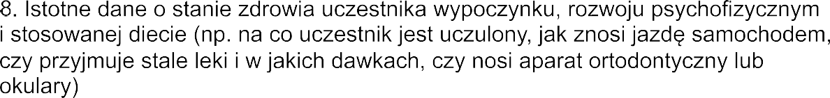

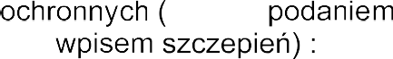



 



|  |  |  |  |  |  |  |  |  |  |  |
| --- | --- | --- | --- | --- | --- | --- | --- | --- | --- | --- |
|  |  |  |  |  |  |  |  |  |  |  |

Wyrażam zgodę na udział mojego dziecka w XXV Obozie Misyjnym – Bysławek 2023 organizowanym przez Dyrektora Dzieła Misyjnego Diecezji Pelplińskiej – ks. Jerzego Zgodę. Stwierdzam, że podałem/am wszystkie znane mi informacje o dziecku, które mogą pomóc w zapewnieniu mu właściwej opieki w czasie pobytu na obozie. W razie zagrożenia życia dziecka zgadzam się na jego leczenie szpitalne, zabiegi diagnostyczne, operacje. Wyrażam również zgodę na przetwarzanie danych osobowych zawartych w karcie kwalifikacyjnej przez Dzieło Misyjne Diecezji Pelplińskiej na potrzeby niezbędne do zapewnienia bezpieczeństwa i ochrony zdrowia uczestnika wypoczynku zgodnie z ustawą z dnia 29 sierpnia 1997r. o ochronie danych osobowych (Dz.U. z 2015r. poz. 2135, z późn. zm.). Jednocześnie oświadczam, że zostałem/am poinformowany/a o przysługującym mi prawie dostępu do treści moich danych oraz ich poprawiania, wycofania zgody na ich przetwarzanie w każdym czasie, jak również, że podanie tych danych było dobrowolne. Zgadzam się także na wykorzystywanie wizerunku mojego dziecka w mediach społecznościowych oraz oświadczam, że zapoznałem/am się z regulaminem obowiązującym podczas XXVI Obozu Misyjnego – Bysławek 2024 i zobowiązuję się do wcześniejszego odbioru dziecka, w przypadku nieprzestrzegania przez niego regulaminu.



 



 



 





 







   













 